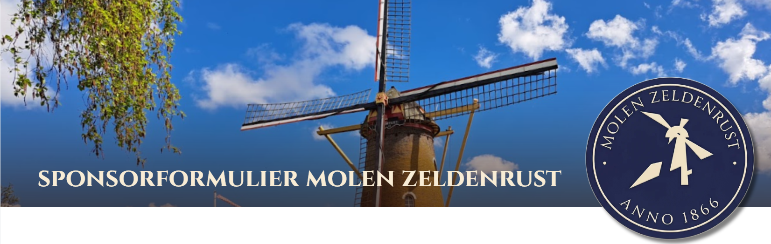

Sponsoring
Ja, ik wil Molen Zeldenrust graag sponsoren met een bedrag van
€ ………………. (minimaal € 25,00).

Ik word dan een:
☐ Bronzen sponsor (€ 25 tot €99)
Vermelding met naam op onze SponsorWiek.
☐ Zilveren sponsor (€ 100 tot €249)
Vermelding met naam op onze SponsorWiek, vermelding in onze nieuwsbrieven.
☐ Gouden sponsor (€ 250 en meer)
Vermelding met naam op onze SponsorWiek, vermelding in onze nieuwsbrieven, vermelding op de website, zichtbaarheid tijdens activiteiten.
☐ Ik wil graag met mijn logo op de SponsorWiek vermeld worden. Ik mail een bestand met het logo naar sponsor@molenzeldenrust.nl
☐ Ik wil graag met de volgende naam vermeld worden:

☐ Ik wil wel sponsoren, maar niet vermeld worden.
Bankgegevens
Het sponsorbedrag kun je op verschillende manieren overmaken:
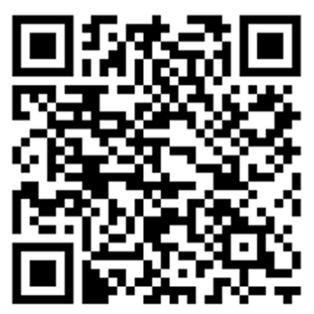
- Via deze betaallink (houd CTRL ingedrukt en klik op de link).
- Door de QR code hiernaast te scannen met de camera-app van je telefoon.
- Door het bedrag over te maken naar:
Stichting Molen Zeldenrust
IBAN: NL72 RABO 0126 7333 33
Graag onder vermelding van je naam (of bedrijfsnaam) en “Sponsoring Molen Zeldenrust”.
Ga verder op de volgende pagina
Wil je een factuur ontvangen?
Wil je een factuur ontvangen van deze sponsorbijdrage? Vul dan hieronder je (bedrijfs-) gegevens in. Wij mailen de factuur dan naar het opgegeven e-mailadres.
(Bedrijfs)naam:
Adres:
Postcode en plaats:
Telefoonnummer:
E-mailadres:
Afronding en dank
Mail dit formulier (evt inclusief logo) naar sponsor@molenzeldenrust.nl
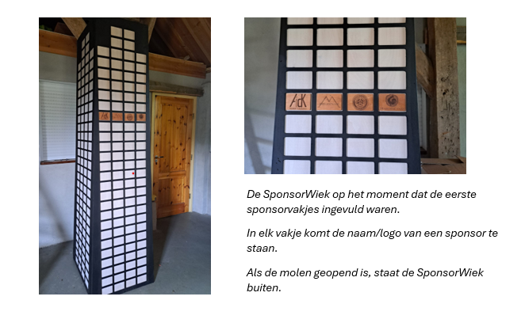
Heel veel dank en tot ziens op één van onze evenementen!

